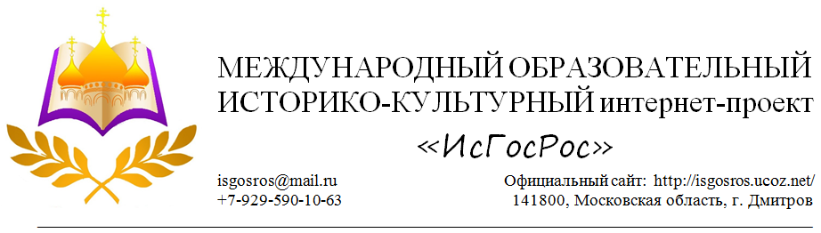
УТВЕРЖДАЮ
Руководитель МОИК и-п «ИсГосРос»

_____________________ Бугреев Н.С.
_25_ октября 2017 г.

Положение о литературно-исторической игре, посвященной 76-ой годовщине битве под Московской на основании книги А.Н. Зюзина «Баллада о непобежденном»

I. Общие положения
1.1. Настоящее положение определяет порядок проведения литературно-исторической игры «Книги - корабли мысли, странствующие по волнам истории, несущие свой драгоценный груз от поколения к поколению» (далее - Игра).
1.2. Игра проводится в соответствие с планом работы МОИК и-п «ИсГосРос» в целях раскрытия интеллектуального и творческого потенциала школьников, воспитания у молодежи чувства патриотизма, уважения к отечественным традициям, формирования у школьников системы духовно-нравственных ценностей, пробуждения любви к родному Отечеству.
1.3. Конкурс проводится по инициативе Международного Образовательного Историко - Культурного интернет - проекта «История Государства Российского».

II. Организация и проведение Конкурса
2.1. Литературно-историческая игра проводится 25 ноября 2017 года, в 15-00 ч. на базе МОУ Яхромская СОШ №1.
2.2. Участниками Игры являются школьники образовательных учреждений Дмитровского м.р..
2.3. Возраст участников 13-17 лет, 7-11 классы.
2.4. Состав команды четыре человека (капитан+3 участника).
2.5. Задания литературно-исторической игры составлены на основании книги А.Н. Зюзина «Баллада о непобежденном».
2.6. Предположительное время Игры 1,5 - 2 часа.

III. Подведение итогов и награждение
3.1. Участники Игры, занявшие 1, 2 и 3 места, награждаются дипломами I, II, III степени соответственно, курирующие преподаватели награждаются благодарственными письмами.

IV. Контактная информация
4.1. Контактная информация: 7-929-590-10-63; isgosros@mail.ru - Бугреев Никита Сергеевич.

